**STŘEDNÍ ŠKOLA, BOR, PLZEŇSKÁ 231**



**OBJEDNÁVKA 2025/7/29**

|  |  |
| --- | --- |
| **Dodavatel:**  KRÁL PM CENTRUM s.r.o.  Chebská 79/23  322 00 Plzeň | **Odběratel:**  Střední škola, Bor, Plzeňská 231  Plzeňská 231  348 02 Bor  Telefon: + 420 739701004  E-mail:ekonom@ssbor.cz  www.ssbor.cz |

Dobrý den,

Dle cenové nabídky ze dne 29.7.2025 u Vás závazně objednáváme:

SŠ Bor – Osazení klimatizační jednotky včetně dopojení pro kancelář ekonom a účetní v objektu Plzeňská 231, Bor – 193 100,-- /bez DPH, Kč 233 651,-- /s DPH.

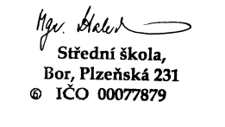

S pozdravem

Ing. Miroslava Bendová

zástupkyně ředitelky, ekonom

739701004

V Boru dne 29.7.2025